jmeter笔记

1. Jmeter组件执行顺序
2. 配置节点
3. 前置处理器
4. 定时器
5. 取样器
6. 后置处理器
7. 断言
8. 监听器

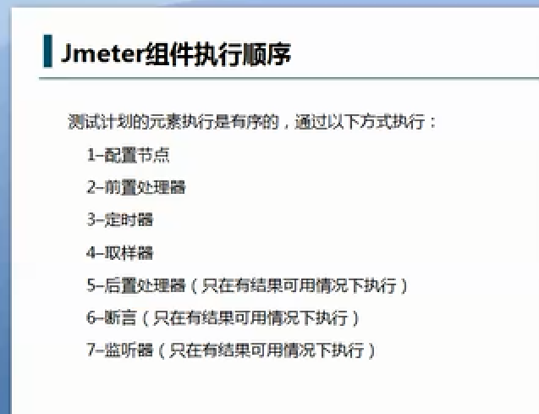

1. 组件区别

manager组件只能有一个，多了会造成混乱，产生不可预知错误。

default组件可以有多个，可以将多个属性叠加